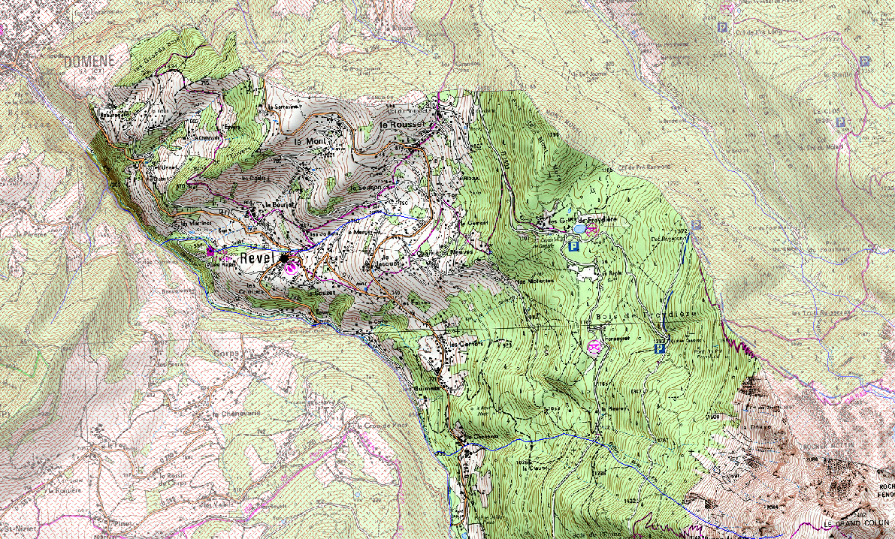

Commune de REVEL

Marché de prestations intellectuelles à procédure adaptée
(art 28 du CMP)

Établissement du schéma directeur des eaux pluviales et zonage pour intégration au futur PLU.

Règlement de consultation

Date limite de remise des offres
le vendredi 6 novembre 2015 à 15h

SOMMAIRE
- Objet de la consultation
- Conditions de la consultation
  - Procédure
  - Personne publique contractante
  - Décomposition en tranches ou en lots
  - Délais d'éxecution
- Offres
  - Généralités
  - Délai de validité des offres
  - Modification de détail au DCE
  - Date et heure limite de réception des offres
  - Présentation des offres
  - Conditions d'envoi et de remise des offres
- Jugement des offres
- Renseignements complémentaires

1 Objet du marché
Le marché porte sur la détermination du schéma directeur et du zonage de gestion des eaux pluviales sur le territoire de la commune de Revel, en considérant son intégration au PLU en cours d'élaboration.
Lieu d'exécution : zones habitées de la commune de Revel.

2 Conditions de la consultation

2.1 Procédure

La présente consultation est lancée selon la procédure adaptée (ouverte), en application des dispositions de l’article 28 du Code des Marchés Publics.

2.2 – Personne publique contractante

Mairie de REVEL
74 place de la mairie
38420 REVEL
Téléphone : 04 76 89 82 09 – Fax : 04 76 89 83 73
mairie@revel-belledonne.com

2.3 – Décomposition en tranches ou en lots

Il n’est pas prévu de lots.
Il n'est pas prévu de tranches.

2.4 – Délais d'exécution

Les candidats proposeront un délai de réalisation. Celui-ci devra intégrer la nécessité de réaliser des mesures in-situ dans des conditions représentatives d’évènements pluvieux susceptibles de solliciter les réseaux à leur capacité nominale.
Le délai maximum de rendu de l’étude finale est fixé au 30 avril 2016.

3 Offres

3.1 – Généralités

Le Dossier de Consultation des Entreprises est remis gratuitement à chaque candidat. Il est constitué des pièces suivantes :
- Règlement de la Consultation,
- L’Acte d’Engagement,
- Le Cahier des Clauses Administratives Particulières,
- Le Cahier des Clauses Techniques Particulières,
- Le Détail Quantitatif Estimatif

Adresse auprès de laquelle le dossier peut être obtenu :
Mairie de REVEL
74 place de la mairie – 38420 REVEL
Tél : 04 76 89 82 09 / Fax : 04 76 89 83 73
Le dossier peut également être téléchargé sur le site Internet de la commune: www.revel-belledonne.com

3.2 – Délai de validité des offres

Le délai de validité des offres est fixé à 90 (quatre vingt dix) jours. Il court à compter de la date limite fixée pour la remise des offres.

3.3 – Modification de détail au dossier de consultation

La collectivité se réserve le droit d’apporter des modifications de détail au dossier de consultation. Celles-ci doivent être communiquées au plus tard 10 jours avant la date limite fixée pour la remise des offres.

Les candidats en seront tous informés et devront répondre sur la base du dossier modifié sans pouvoir élever aucune réclamation à ce sujet, la date limite de réception des offres restant inchangée.

Si, pendant la période de la consultation, la date limite fixée pour la remise des offres est reportée, la disposition précédente est applicable en fonction de cette nouvelle date.

3.4 – Date et heure limite de remise des offres

Les offres devront être remises avant le vendredi 6 novembre 2015 à 15h.

3.5 – Présentation des offres

Le dossier à remettre par chaque candidat sera placé sous pli cacheté. A l’intérieur du pli, se trouveront deux (2) enveloppes qui comprendront les pièces suivantes :

A – Première enveloppe intérieure (pièces relatives à la candidature) :

Documents à produire impérativement pour attester de la qualité du candidat à présenter une offre :

- La déclaration du candidat (imprimé DC5 ou équivalent)

- Si le candidat est en redressement judiciaire (ou procédure équivalente pour les candidats non établis en France), une copie du ou des jugement(s) prononcé(s) à cet effet

- Une déclaration sur l’honneur du candidat dûment datée et signée pour justifier qu’il n’entre dans aucun des cas mentionnés à l’article 43 du code des marchés publics issu du décret n°2006-975 du 1er août 2006, publié au Journal officiel le 4 août 2006.

L’attention du candidat est attirée sur le fait que le marché ne pourra être attribué au candidat retenu que sous réserve que celui-ci produise dans le délai de 10 jours à compter de la réception de la demande notifiée par le pouvoir adjudicateur, les pièces visées à l’article 46 du code des marchés publics. A défaut de production dans le délai ci-dessus, son offre sera rejetée et le pouvoir adjudicateur présentera la même demande au candidat suivant dans le classement des offres.

Documents à produire pour apprécier les capacités professionnelles, techniques et financières du candidat à réaliser la mission objet de la consultation :

- Des références de prestations similaires effectuées au cours des trois (3) dernières années ou des certificats de capacité délivrés par des contractants publics ou privés, ou tout autre justificatif permettant de prouver la capacité du candidat à exécuter le marché (indication du Maître d’ouvrage, de la nature des prestations réalisées, du montant annuel du marché, de la durée du marché)

- un mémoire technique exposant :
  - le descriptif des moyens matériels et humains du candidat,
  - la méthodologie employée (données à recueillir, type de présentation, forme des documents remis, …)
  - la description précise des moyens matériels,
  - le planning prévisionnel du déroulement de l'étude précisant les délais de réalisation de chaque phase.

B – Deuxième enveloppe intérieure (pièces relatives à l’offre)

Elle comprendra obligatoirement, sous peine de rejet, l’ensemble des documents suivants :

- L’Acte d’Engagement, à compléter, dater et signer,
- Le Cahier des Clauses Administratives Particulières, à accepter sans aucune modification, dater et signer,
- Le Cahier des Clauses Techniques Particulières, à dater et signer,
- Le Détail Quantitatif Estimatif, à compléter, dater et signer.

Et

- Une note de présentation de l’équipe avec les principales références, expériences de chacun des membres illustrant les diverses compétences attendues pour ce type de prestations (c.v du ou des techniciens qui interviendra(ont))

- Une note méthodologique indiquant la motivation et les intentions de l’équipe. Elle devra permettre au pouvoir adjudicateur d’apprécier la méthodologie préconisée. Elle détaillera le contenu de chacune des phases et précisera l’échéancier d’exécution de chacune d’entre elles.

3.6 – Conditions d'envoi ou de remise des offres

Les offres seront transmises sur support papier, sous pli cacheté portant l’adresse et les mentions suivantes :

Offre pour : Etablissement du zonage d'assainissement pluvial
« Ne pas ouvrir »
Monsieur le Maire de Revel
Le Bourg
38 420 REVEL

Les offres pourront :

- soit être remises sur place contre récépissé au secrétariat de la commune de Revel ouvert les lundi de 13h30 à 17h, mardi de 14h à 19h, vendredi de 14H00 à 18H00 et samedi de 8h30 à 11h30.

- soit être envoyées par la Poste par envoi recommandé avec accusé de réception, ou tout autre moyen permettant de justifier la date et l’heure de dépôt, à l’adresse ci-dessous :
Mairie de Revel
74 place de la mairie
38 420 Revel

Elles doivent parvenir à destination avant la date et l’heure limite telles que précisées à l’article 3.4 du présent règlement de consultation.

Les offres par telex, télécopie ou voie électronique ne sont pas admises

Les dossiers qui seraient remis ou dont l'avis de réception serait délivré après la date et l'heure limites fixées ci-dessus ainsi que ceux remis sous enveloppe non cachetée, ne seront pas ouverts. Ils seront renvoyés à leurs auteurs.

Les offres sont acheminées sous la seule responsabilité des candidats et à leurs frais.

4 Jugement des offres

Les offres de chaque candidat seront analysées. Les offres inappropriées, irrégulières ou inacceptables seront éliminées.

Les offres seront classées et le marché sera attribué à l’offre économiquement la plus avantageuse au regard des critères de jugement ci-dessous énoncés et pondérés comme suit :

Critères d’attribution | Pondération
Valeur technique de l’offre  - Références, expériences, composition et capacité de l’équipe  - Pertinence de la méthode de travail utilisée au regard des objectifs des prestations (note méthodologique) | 60 %  30 %  30 %
Prix et délais | 40,00%
Après examen des offres et avant attribution, la collectivité se réserve la possibilité d’engager des négociations avec le ou les candidats ayant présenté les offres les plus intéressantes.

Si le candidat pressenti ne fournit pas les certificats, attestations ou déclarations mentionnés à l’article 46 du CMP, son offre sera rejetée. Dans ce cas, l’élimination du candidat sera prononcée par le pouvoir adjudicateur qui présentera la même demande au candidat suivant dans le classement des offres.

Le pouvoir adjudicateur pourra à tout moment ne pas donner suite à la procédure pour des motifs d’intérêt général. Les candidats en seront informés.

5 Renseignements complémentaires

Pour obtenir tout renseignement administratif complémentaire au cours de leur étude, les candidats s’adresseront à :
Isabelle Poulain
Téléphone : 04 76 89 82 09
Fax : 04 76 89 83 73
Pour tout renseignement technique, les candidats s'adresseront à :
Christian Bœuf
Téléphone : 06 85 91 42 99
Fax : 04 76 89 83 73

Les demandes devront être transmises soit par courrier, soit par télécopieur et parvenir au moins dix jours (10) avant la date de remise des offres.

Les réponses seront communiquées à l’ensemble des entreprises ayant retiré un dossier, au plus tard six (6) jours avant la date limite de remise des offres.

